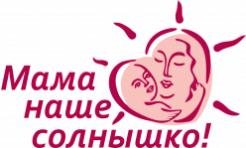**День мамы в детском саду**

Долгожданный праздник, посвященный дню Матери прошел в младшей группе №3 27 ноября 2018 года воспитателями группы № 3 был организован и проведен музыкальный праздник, посвященный дню Матери. На мероприятие были приглашены мамы и бабушки воспитанников. Этот праздник посвятили самым добрым, самым чутким, самым нежным, заботливым, и, конечно же, самым красивым, мамам. Мама — дарит тепло, любовь и красоту. Все, что окружает нас в этом мире, начинается с мамы. В начале праздника педагоги подготовили мультимедийную презентацию «Мама – самое главное слово». Ребята пели песни, радовали танцами, читали стихи, провели конкурсы с участием «виновниц» торжества. Каждый ребенок выражал в своем поздравлении всю свою любовь к маме. Было очень приятно видеть добрые и нежные улыбки мамочек, счастливые глаза их детей!

Приглашённые на праздник мамы, бабушки, воспитанники получили большое удовольствие от праздника и много положительных эмоций.

